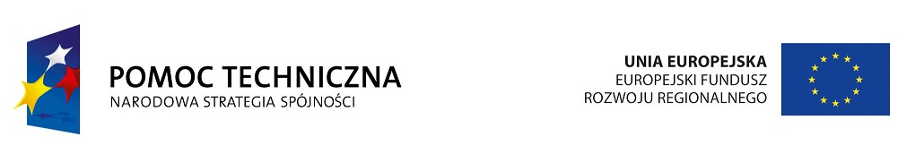

26 września 2014 r. rozpoczęły się konsultacje społeczne projektu „Koncepcji zagospodarowania przestrzennego dla Ełckiego Obszaru Funkcjonalnego”.

Wójt Gminy Ełk zaprasza przedstawicieli samorządu, instytucji publicznych, lokalnych przedsiębiorstw, organizacji pozarządowych, placówek edukacyjnych, mediów oraz wszystkich mieszkańców gminy Ełk zainteresowanych wspieraniem rozwoju lokalnego do udziału w konsultacjach społecznych projektu Koncepcji.

Konsultacje będą prowadzone od 26 września do 30 października 2014 r.

Uwagi, wnioski, opinie i rekomendacje można zgłaszać wyłącznie na formularzu konsultacyjnym. Projekt dokumentu dostępny jest:

* w formie drukowanej – w Urzędzie Gminy Ełk (ul. Armii Krajowej 3, 19-300 Ełk), pok. nr 12,
* na stronie internetowej Urzędu Gminy Ełk (<http://www.elk.gmina.pl/>), oraz w Biuletynie Informacji Publicznej (link: http://elk-ug.bip.eur.pl/public/)

Wypełniony formularz można:

* złożyć osobiście w sekretariacie Urzędu Gminy Ełk (ul. Armii Krajowej 3, 19-300 Ełk),
* wysłać na adres: Urząd Gminy Ełk (ul. Armii Krajowej 3, 19-300 Ełk),
* przesłać elektronicznie na adres: ug@elk.gmina.pl.

Koncepcja ma na celu stworzenie spójnej wizji zagospodarowania przestrzennego oraz projektu rozmieszczenia funkcji, zapewniających zrównoważony rozwój i sprawną koordynację polityki przestrzennej dla Ełckiego Obszaru Funkcjonalnego, który obejmuje obszar powiatu ełckiego: miasto Ełk oraz gminy wiejskie: Ełk, Kalinowo, Prostki i stare Juchy.

Dokument opisuje warunki występujące w EOF pod względem struktury przestrzennej, jakości życia, systemu komunikacji i infrastruktury technicznej czy turystyki i dziedzictwa kultury, a w drugiej części wskazuje wizję i kierunki rozwoju przestrzennego całego obszaru w ciągu najbliższych lat.

Konsultacje społeczne projektu „Koncepcji zagospodarowania przestrzennego dla Ełckiego Obszaru Funkcjonalnego” prowadzone są w ramach projektu „Przygotowanie dokumentów strategicznych dla ełckiego obszaru funkcjonalnego województwa warmińsko-mazurskiego”.

Projekt jest współfinansowany ze środków Unii Europejskiej w ramach Programu Operacyjnego Pomoc Techniczna 2007-2013 („Konkurs dotacji na działania wspierające jednostki samorządu terytorialnego w zakresie planowania miejskich obszarów funkcjonalnych”, ogłoszony przez Ministerstwo Rozwoju Regionalnego).